測試-開局名稱
this is a test description

起始局面
1.e4 e6 2. Ke2 Qe7
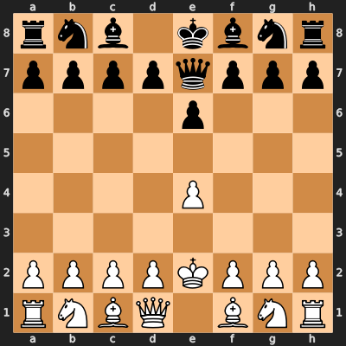

Variant: variant 1

variant1 sub1

vari1 sub1 line1
1.h4
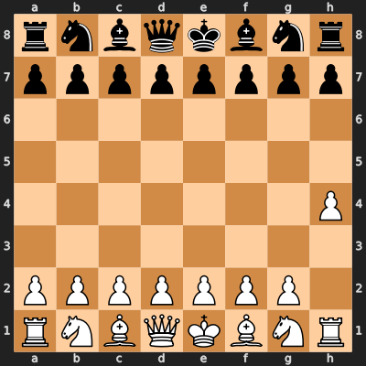

ddd
1.e3
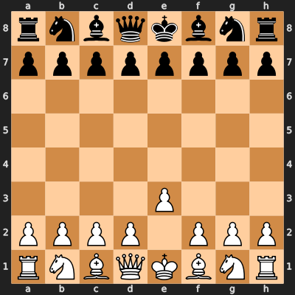

Variant: 這是結尾測試variant

恩亨
1. Nf3


